Nebojte se matematiky II: Vyjadřování neznámé, rovnice
Не бійтеся математики: Знаходження невідомого, рівняння

Příprava na JPZ (jednotná přijímací zkouška), procvičování konkrétních úloh z JPZ na dané téma

Підготовка до вступних екзаменів, практикування конкретних завдань із вступних екзаменів на дану тему
Vyjadřování neznámé, rovnice
Знаходження невідомого, рівняння

________________________________________________________
- Zadání úkolu
Завдання
До фірми, яка взяла в оренду дві порожні майстерні, привезли станки.
Половину привезеного обладнання поставили до першої майстерні, а половину до другої.
Перший день підключили три п’яті станків з першої майстерні ( і жодне обладнання з другої).
Другий день підключили три четверті станків з другої майстерні (і жодне обладнання з першої)
Третій день підключили решту обладнання у двох майстернях.
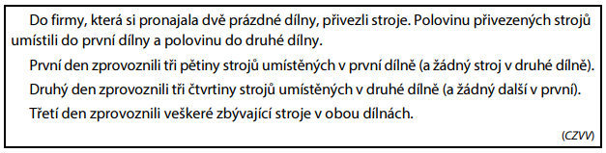
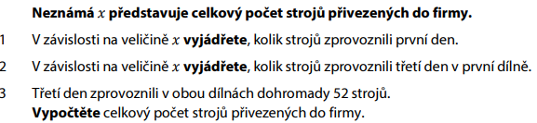
Невідоме х представляє загальну кількість обладнання привезеного до фірми.
1 В залежності на величині х знайдіть, скільки станків підключили в перший день.
2 В залежності на величині х знайдіть, скільки станків підключили на третій день в першій майстерні.
3 На третій день в обох майстернях підключили загалом 52 станки.
Розрахуйте загальну кількість станків привезених на фірму.
………………………………………………………………………………………………………………………………………………………………………………………………………………………………………………………………………………………………………………………………………………………………
………………………………………………………………………………………………………………………………………………………………………………………………………

- Zadání úkolu
Завдання
На треку змагались 3 автомобілі.
Перший автомобіль проїхав за 1 хвилину 42 секунди.
Другий автомобіль проїхав за час у 3 рази коротший ніж перше авто.
Перший автомобіль проїхав за час у 3 рази коротший ніж третє авто.
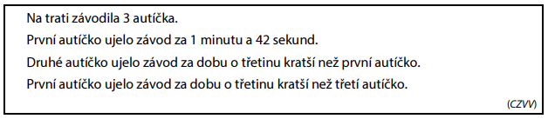
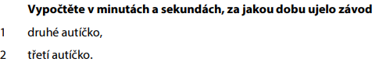
Розрахуйте у хвилинах та секундах, за який час проїхало гонку
1 друге авто
2 третє авто
………………………………………………………………………………………………………………………………………………………………………………………………………………………………………………………………………………………………………………………………………………………………
…………………………………………………………………………………………………………………………………………………………………………………………………………………………………………………………………………………………………………………………………………………………………………………………………………………………………………………………………………………………………………………………………………………………………………………………………………

- Zadání úkolu
Завдання
У фірмі працює 200 осіб. Протягом епідемії мусили деякі з них працювати з дому.
Вчора була на роботі одна третина жінок працюючих у фірмі та дві п’яті чоловіків працюючих у фірмі, всі інші працювали з дому.
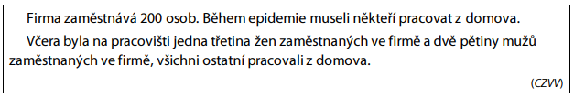
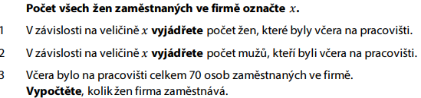
Кількість всіх жінок працюючи у фірмі позначте х.
1 В залежності на величині х визначіть кількість жінок, які вчора були на роботі.
2 В залежності на величині х визначіть кількість чоловіків, які вчора були на роботі.
3 Вчора було на роботі загалом 70 осіб працюючих у фірмі.
Розрахуйте, скільки жінок працює у фірмі.
……………………………………………………………………………………………………………………………………………………………………………………………………………………………………………………………………………………………………………………………………………
………………………………………………………………………………………………………………
- Zadání úkolu
Завдання
Пряма траса з місця А до місця В становить 4 км. Рівно в половині цієї траси є місце S. З місця А вирушили одночасно троє друзів та за однаковий час здолали на цій трасі різну відстань:
Соня дійшла пішки лише до міста S.
Барбора добігла аж до місця В.
Карел на велосипеді доїхав на велосипеді спочатку до місця В, потім вернувся до місця А і накінець відправився до місця S, до якого дістався в той самий час як Соня.
Кожен з друзів рухався одинаковою швидкістю.
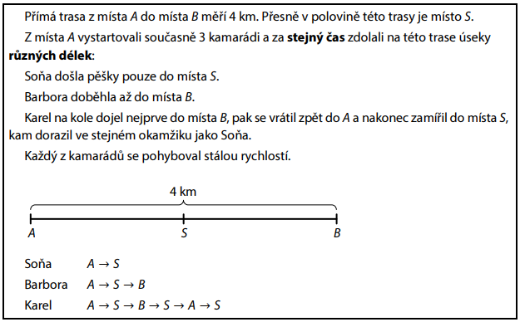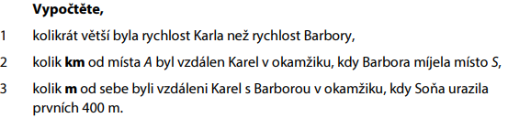
Розрахуйте
1 на скільки була більшою швидкість Карла ніж швидкість Барбори
2 На скільки км від місця А був віддалений Карел в момент, коли Барбора минула місце S
3 Скільки км один від одного були віддалені Карел з Барборою в момент, коли Соня пройшла перших 400 м.
………………………………………………………………………………………………………………………………………………………………………………………………………………………………………………………………………………………………………………………………………………
………………………………………………………………………………………………………………………………………………………………………………………………………………………………

Co jsem se touto aktivitou naučil(a):
Чого я навчився/лась цими завданнями
………………………………………………………………………………………………………………………………………………………………………………………………………………………………………………………………………………………………………………………………………………………………………
………………………………………………………………………………………………………………………………………………………………………………………………………………………………………………………………………………………………………………………………………………………………………………………………………………………………………………………………………………………………………………………………………………………………………………………………………………………………………………………………………………………………………………………………………………

Autor: Centrum pro zjišťování výsledků vzdělávání, Zpracoval: Petr Chára
Toto dílo je licencováno pod licencí Creative Commons [CC BY-NC 4.0]. Licenční podmínky navštivte na adrese [https://creativecommons.org/choose/?lang=cs].

Řešení:
  - $\frac{3x}{10}$
  - $\frac{x}{5}$
  - 160 nových strojů
2.1 1 min 8 sekund
2.2 2 min 33 sekund
3.1 $\frac{x}{3}$
3.2 $\frac{2}{5}$ . (200 – x) nebo 70 - $\frac{x}{3}$
3.3 150 žen
4.1 2,5krát
4.2 3 km
4.3 1 200 m

